ข้อมูล ณ วันที่ 31 มีนาคม 2567
รายงานการปฏิบัติราชการประจำเดือน มีนาคม 2567

รายงานการปฏิบัติราชการประจำเดือนมีนาคม
ประจำปีงบประมาณ พ.ศ. 2567
สถานีตำรวจภูธรโคกขาม

1. งานสืบสวน
4 มี.ค.2567
เมื่อวันที่ 4 มีนาคม 2567 เจ้าหน้าที่ตำรวจชุดสืบสวน ได้ร่วมกันตรวจสอบ บริเวณแคมป์คนงานไม่มีเลขที่ ต.โคกขาม อ.เมืองสมุทรสาคร จว.สมุทรสาคร เมื่อถึงที่เกิดเหตุ พบ นายธรรณ์ธรหรือบอมเบร์ฯ (ผู้ถูกร้องเรียน) ยืนอยู่บริเวณที่เกิดเหตุ เมื่อเห็นเจ้าหน้าที่ตำรวจแสดงอาการตกใจ พากันวิ่งหลบหนี เจ้าหน้าที่ตำรวจจึงได้เข้าไปควบคุมตัว และแสดงตัวเป็นเจ้าหน้าที่ตำรวจเพื่อขอทำการตรวจค้น ผลการตรวจค้น พบ 1.อาวุธปืนไทยประดิษฐ์แบบออโตเมติก (ปืนแปลง) จำนวน 1 กระบอก /2.เครื่องกระสุนปืนขนาด .380 จำนวน 1 นัด /3.ยาไอซ์ จำนวน 1.01 กรัม วางอยู่ภายในห้องพัก ของนายธรรณ์ธรหรือบอมเบร์ฯ จากนั้นเจ้าหน้าที่ตำรวจจึงได้นำตัวผู้ต้องหาพร้อมของกลางส่งพนักงานสอบสวนเพื่อดำเนินคดีต่อไป
ได้มีการจับกุมตัวผู้ต้องหา “มีอาวุธปืนและเครื่องกระสุนที่ไม่ได้รับอนุญาตจากนายทะเบียน ไว้ในความครอบครองโดยไม่ได้รับอนุญาต และมียาเสพติดให้โทษประเภท 1 (ไอซ์) ไว้ในความครอบครองโดยไม่ได้รับอนุญาต” จำนวน 1 ราย 1 คน
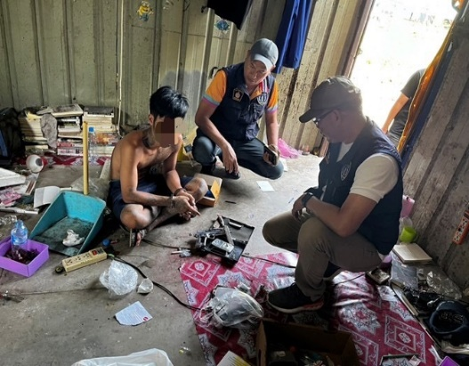
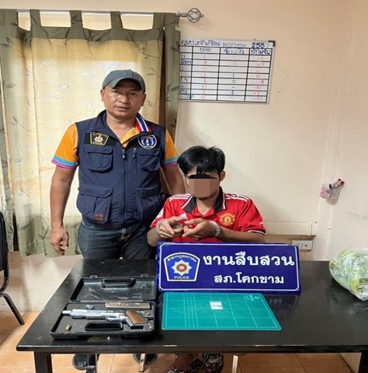

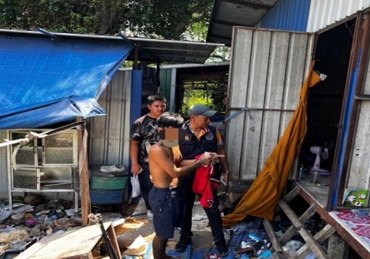
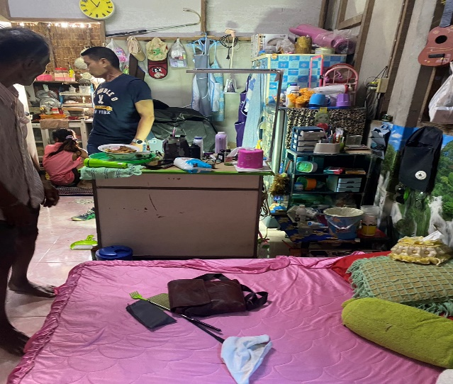

10 มี.ค.2567
เมื่อวันที่ 10 มีนาคม 2567 เจ้าหน้าที่ตำรวจได้รับแจ้งมีวัยรุ่นมั่วสุมเกี่ยวกับยาเสพติดบริเวณโต้ะสนุ๊กไม่มีเลขที่ ภายในตลาดมหาชัยนิเวสน์ ต.โคกขาม อ.เมืองสมุทรสาคร จ.สมุทรสาคร จึงได้ร่วมกันเดินทางไปตรวจสอบ เมื่อไปถึงพบ นายจอเลย์ สัญชาติเมียนมาร์ นั่งอยู่เมื่อเห็นเจ้าหน้าที่ตำรวจ จะวิ่งหลบหนี จึงได้เข้าไปควบคุมตัว แสดงตัวเป็นเจ้าหน้าที่ตำรวจเพื่อขอทำการตรวจค้นตัว นายจอเลย์ฯ ผลการตรวจค้น พบของกลางเป็น ยาบ้า เม็ดสีส้ม จำนวน 1,050 เม็ด และอาวุธปืนไทยประดิษฐ์ จำนวน 2 กระบอก จากนั้นจึงได้นำตัว นายจอเลย์ สัญชาติเมียนมาร์ พร้อมของกลางดังกล่าว ส่งพนักงานสอบสวนเพื่อดำเนินคดีต่อไป
ได้มีการจับกุมตัวผู้ต้องหา “มีอาวุธปืนและเครื่องกระสุนที่ไม่ได้รับอนุญาตจากนายทะเบียน ไว้ในความครอบครองโดยไม่ได้รับอนุญาต และจำหน่ายยาเสพติดให้โทษประเภท 1 (ยาบ้า) โดยมีไว้เพื่อจำหน่าย อันเป็นการกระทำเพื่อการค้า” จำนวน 1 ราย 1 คน
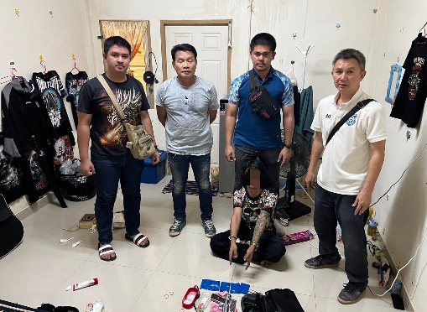
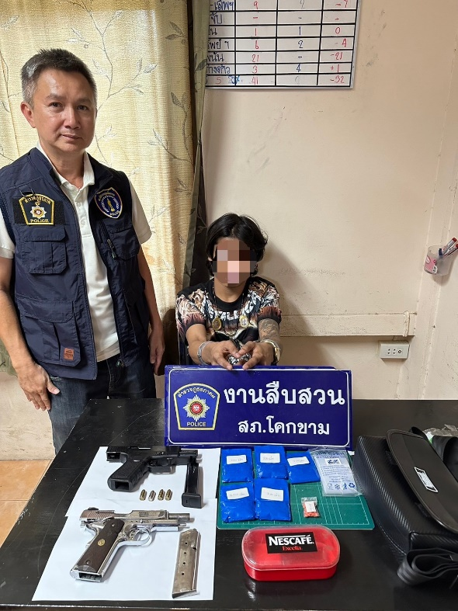

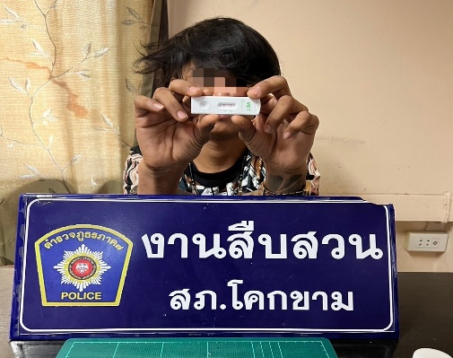

ข้อมูล ณ วันที่ 31 มีนาคม 2567
2. งานสอบสวน
19 มี.ค.2567
เมื่อวันที่ 19 มีนาคม 2567 พนักงานสอบสวนได้รับแจ้งความร้องทุกข์ โดยผู้แจ้งได้สั่งซื้อของจากเพจเฟซบุ๊ค เมื่อได้รับสินค้าปรากฏว่าสินค้าไม่ตรงกับที่สั่งซื้อไปในตอนแรก เป็นเหตุให้ได้รับความเสียหาย จึงมาแจ้งความต่อพนักงานสอบสวน
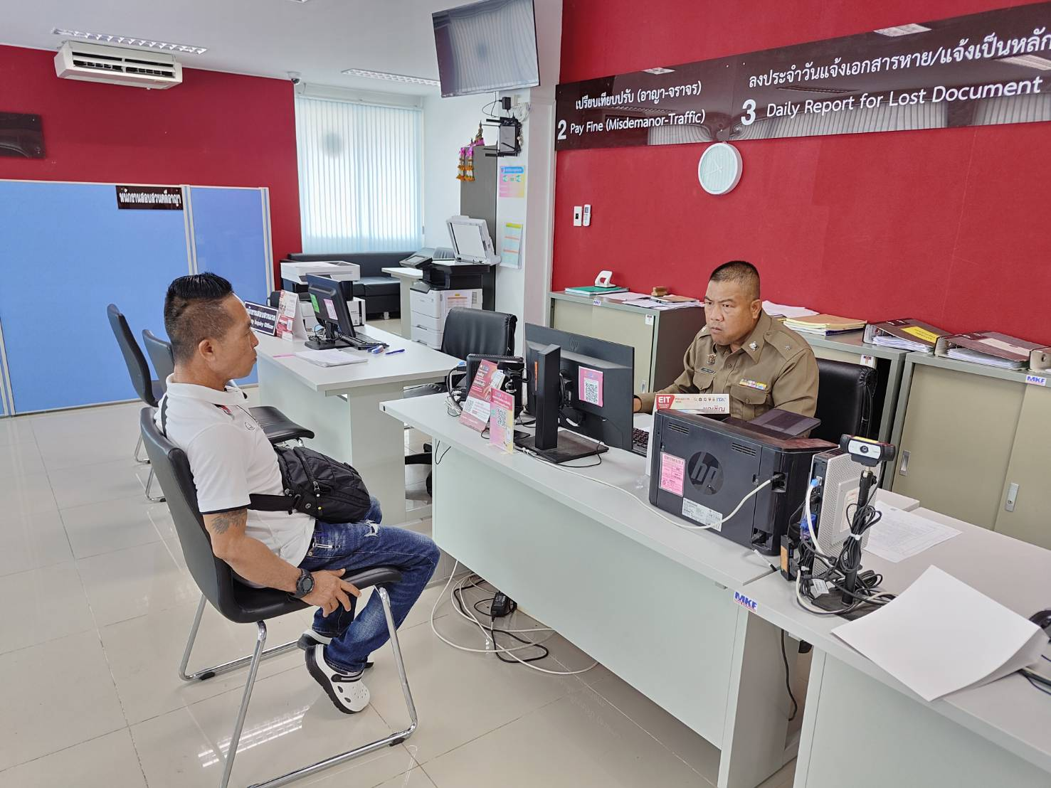

ช่วงวันที่ 1 – 31 มีนาคม 2567 พนักงานสอบสวนได้รับแจ้งความร้องทุกข์ จำนวน 48 คดี
สอบสวนเสร็จสิ้นแล้ว 30 คดี คงเหลือและอยู่ระหว่างการสอบสวน 18 คดี

ข้อมูล ณ วันที่ 31 มีนาคม 2567
3. งานป้องกันปราบปราบ
1 มี.ค.2567
เมื่อวันที่ 1 มีนาคม 2567 เวลา 13.00-16.00 น.
พ.ต.อ.สมชาย ขอค้า ผกก.สภ.โคกขาม ได้มอบหมายให้ ร.ต.ท.วิมล คำทอง รอง สว.(ป.) สภ.โคกขาม
พร้อมเจ้าหน้าที่ตำรวจ สายตรวจ สภ.โคกขาม ได้ดำเนินการแก้ไขปัญหา จัดทำและติดตั้งสัญญาณไฟวับวาบ
ตามที่ประชาชนได้แจ้งปัญหาจุดเสี่ยงการเกิดอุบัติเหตุในพื้นที่บ่อยครั้งผ่าน สภ.โคกขาม
เพื่อเป็นการป้องกันและลดอุบัติเหตุ และความปลอดภัยของผู้ใช้รถใช้ถนน

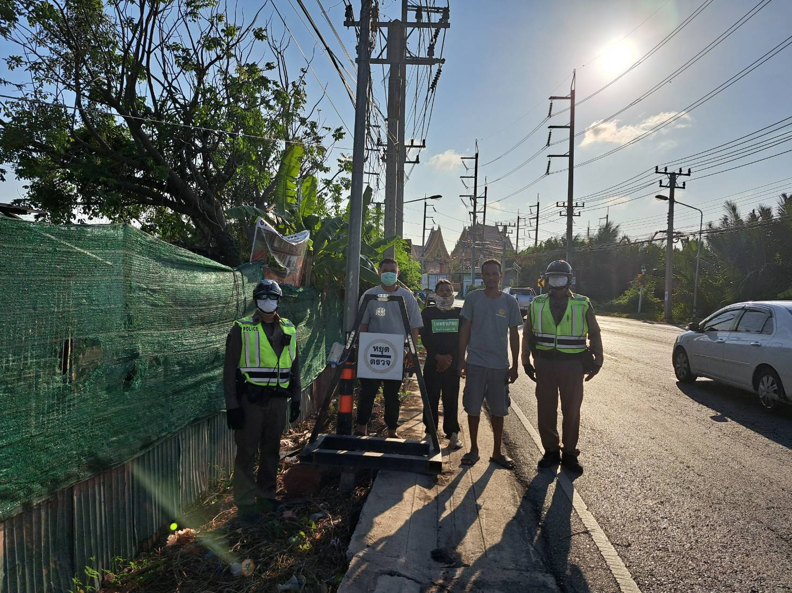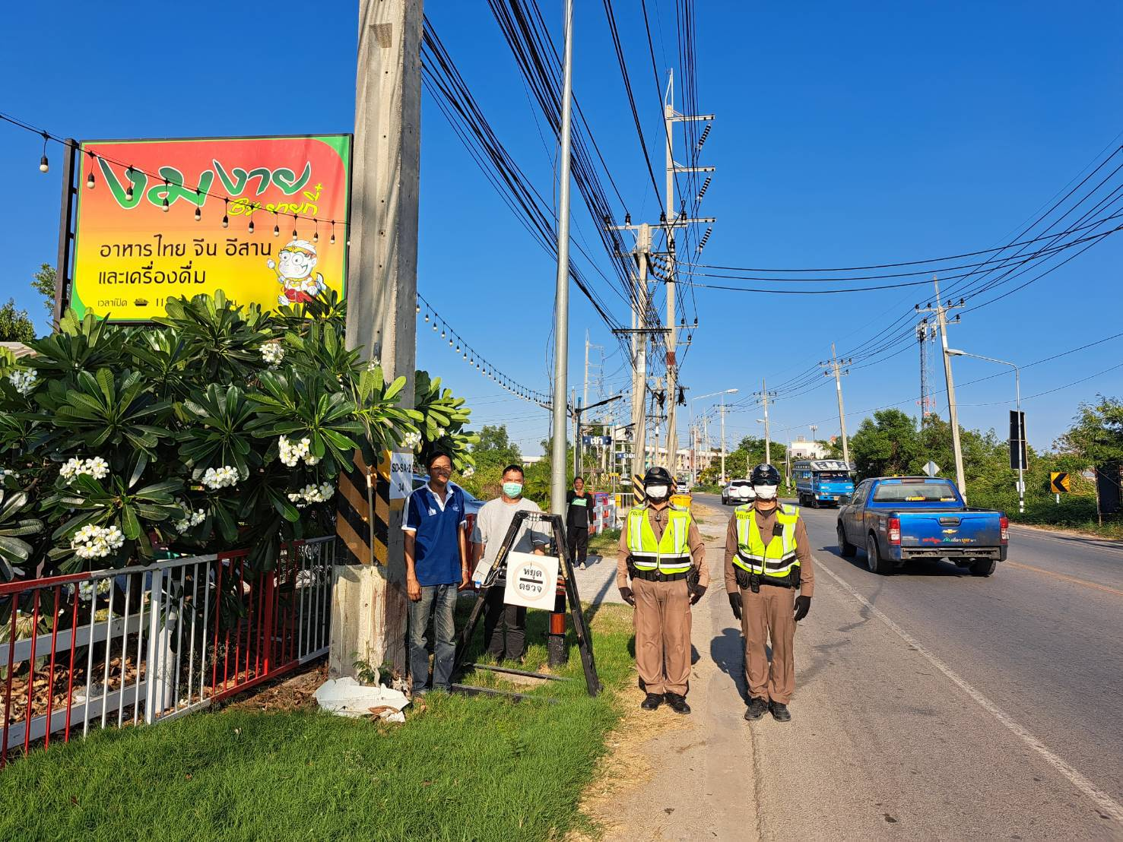

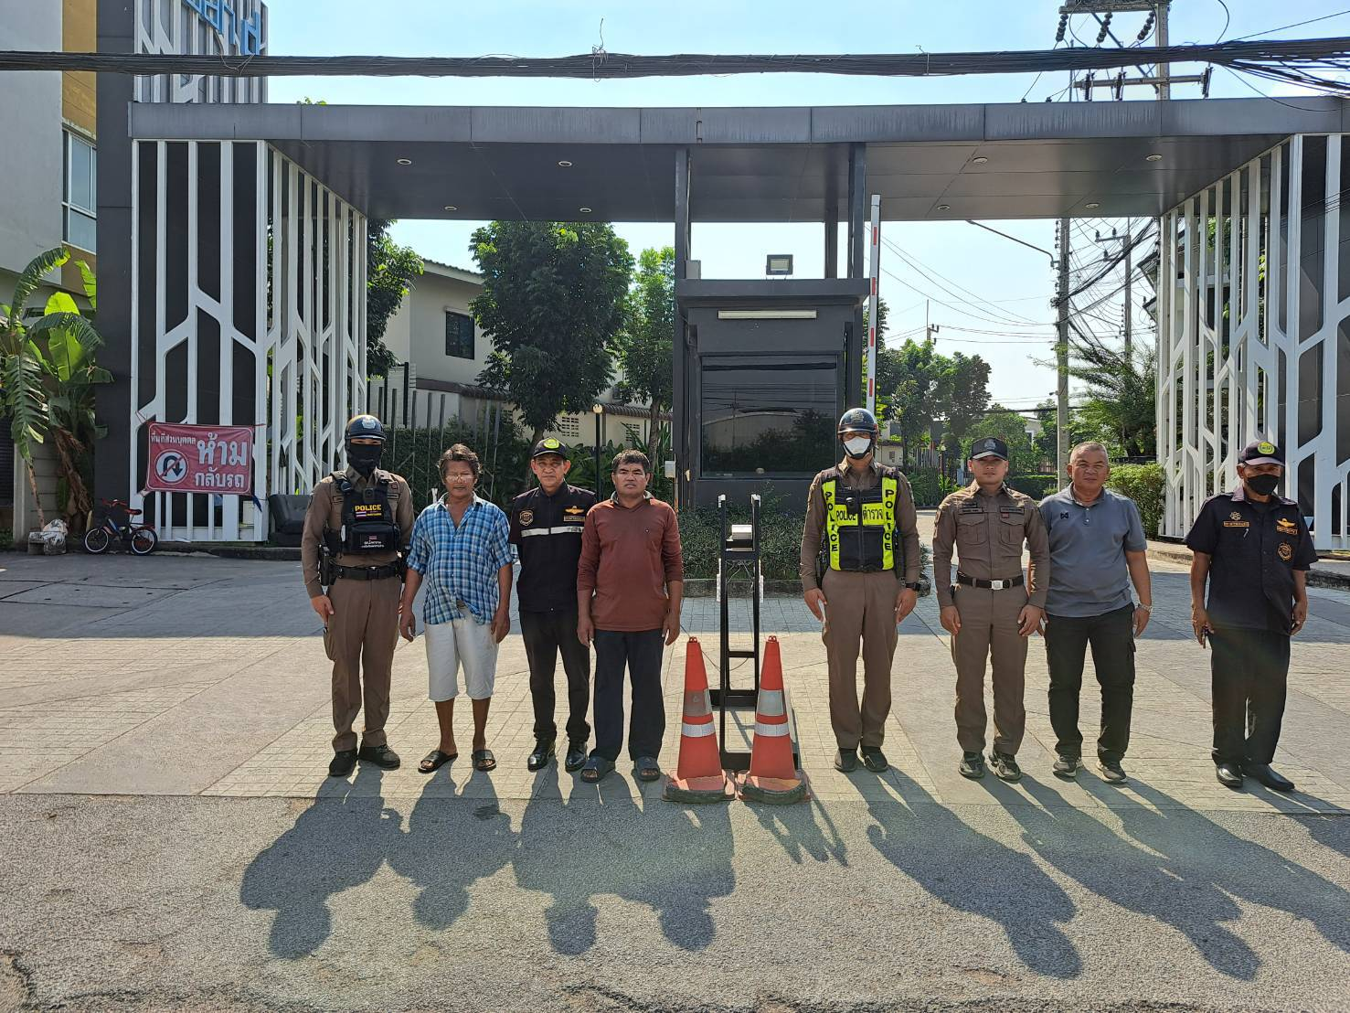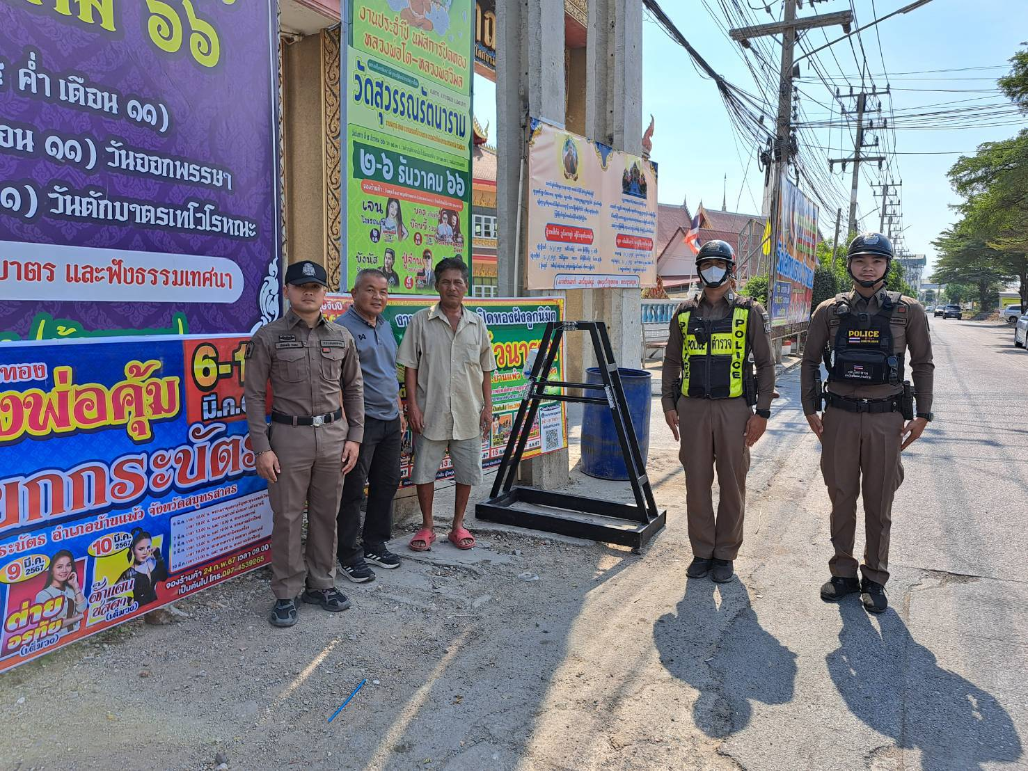

…….. ต.ค. 2566

ข้อมูล ณ วันที่ 31 มีนาคม 2567

4. งานจราจร
8 มี.ค.2567
วันที่ 8 มีนาคม 2567 เวลาประมาณ 15.30 น.
ร.ต.ต.สัมฤทธิ์ มะเดื่อ รอง สว.(ป.) สภ.โคกขาม (โคกขาม 614) ปฏิบัติหน้าที่จราจร
อำนวยความสะดวกการจราจร หน้าโรงเรียนวัดโสภณาราม
การจราจรคล่องตัว

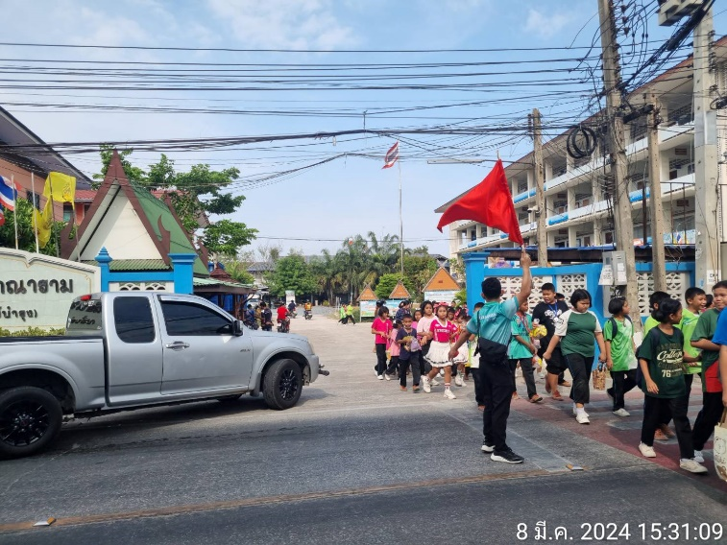
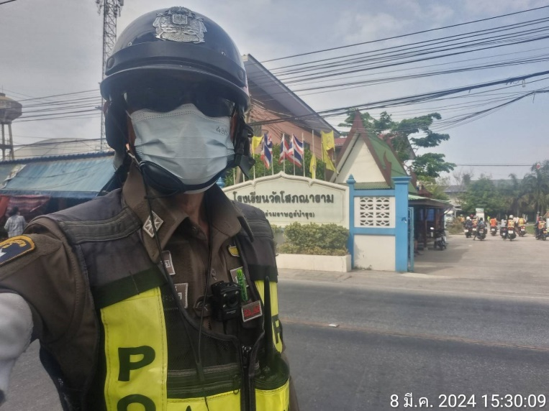

ข้อมูล ณ วันที่ 31 มีนาคม 2567
5. งานอำนวยการ
8 มี.ค.2567
วันที่ 8 มีนาคม 2567 เวลา 09.00 น. พ.ต.อ.สมชาย ขอค้า ผกก.สภ.โคกขาม, พ.ต.ท.ไพฑูรย์ อินทร์มณี รอง ผกก.ป.สภ.โคกขาม, พ.ต.ท.อภิสิทธิ์ ศักดิ์ชัยยันต์ รอง ผกก.สส.สภ.โคกขาม, พ.ต.ท.ศักดิ์ชาย เรืองฉาย สว.สส.ฯทนท.สวป.สภ.โคกขาม, พ.ต.ท.ประภาส ศิริรัตน์ สวป.ฯทนท.สว.สว.สภ.โคกขาม
ร่วมเฝ้าฟังการประชุมเร่งรัดติดตามผลคดีและกำหนดมาตรการป้องกันเหตุลักทรัพย์ ผ่านระบบ Zoom Meeting ณ ห้องประชุม ศปก.สภ.โคกขาม
โดยมี พล.ต.ท.นัยวัฒน์ ผะเดิมชิต ผบช.ภ.7 เป็นประธานการประชุม

